151.236.48.101
https://controlpanel.amen.pt/server/view.html?service_id=1919593#

Access details
These are the connection details to access the Backup Space using the listed protocols.
- Username: prosoos
- FTP server: ftp.livedrive.com
- SFTP server: sftp.livedrive.com
- WebDav server: webdav.livedrive.com

SSH or RDP
Aceder o servidor com credenciais a seguir. Nós recomendamos forte para alterar a senha temporária em seu primeiro acesso.
- Utilizador:
root (linux)
administrator (windows)
administrador (windows)
- Password temporária:
83WEKtBK

Plesk or Cpanel
Aceda ao Plesk com o nome de utilizador e a palavra-passe. Recomendamos, por razões de segurança, que modifique a palavra provisória após o primeiro acesso ao Painel de controlo.
- Utilizador:
root (linux)
administrator (windows)
administrador (windows)
- Password temporária:
83WEKtBK
- PLESK LOGIN

soos.poundhost.com
https://151.236.48.101:8443/

Virtual Directory Properties
Parte superior do formulário
Virtual directory
Path | httpdocs
Script source access
Read permission
Write permission
Directory browsing
Log visits

Application settings
Create application | Yes
Execute permissions
Allow to use parent paths
Allow application execution in MTA (multi-threaded apartment) mode

Documents
Use default documents
Default documents search order |  | Add
Remove
Up
Down

Directory security
Switches on anonymous authentication.
Switches on Windows authentication.
Require SSL

ASP Settings
Maximum size of the ASP buffer (KB) * | KB | Defined by IIS (4096 KB)
Maximum size of entity body of an ASP request (KB) * | KB | Defined by IIS (196 KB)

Enable ASP server-side script debugging |  | Defined by IIS
Enable ASP client-side script debugging |  | Defined by IIS

OK
Cancel
Pasta wwwParte inferior do formulário

Pasta www oculta

Configurar domínio principal
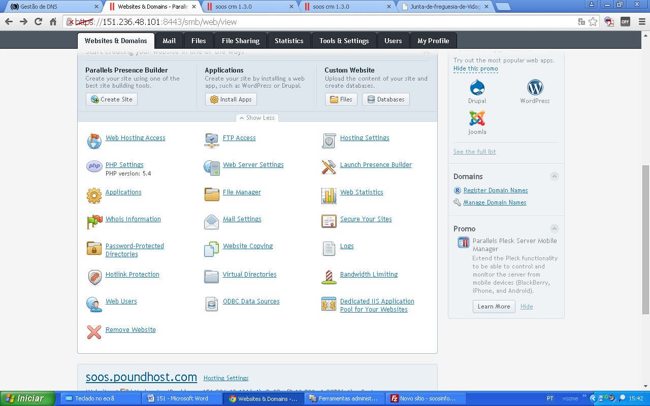
Virtual directory
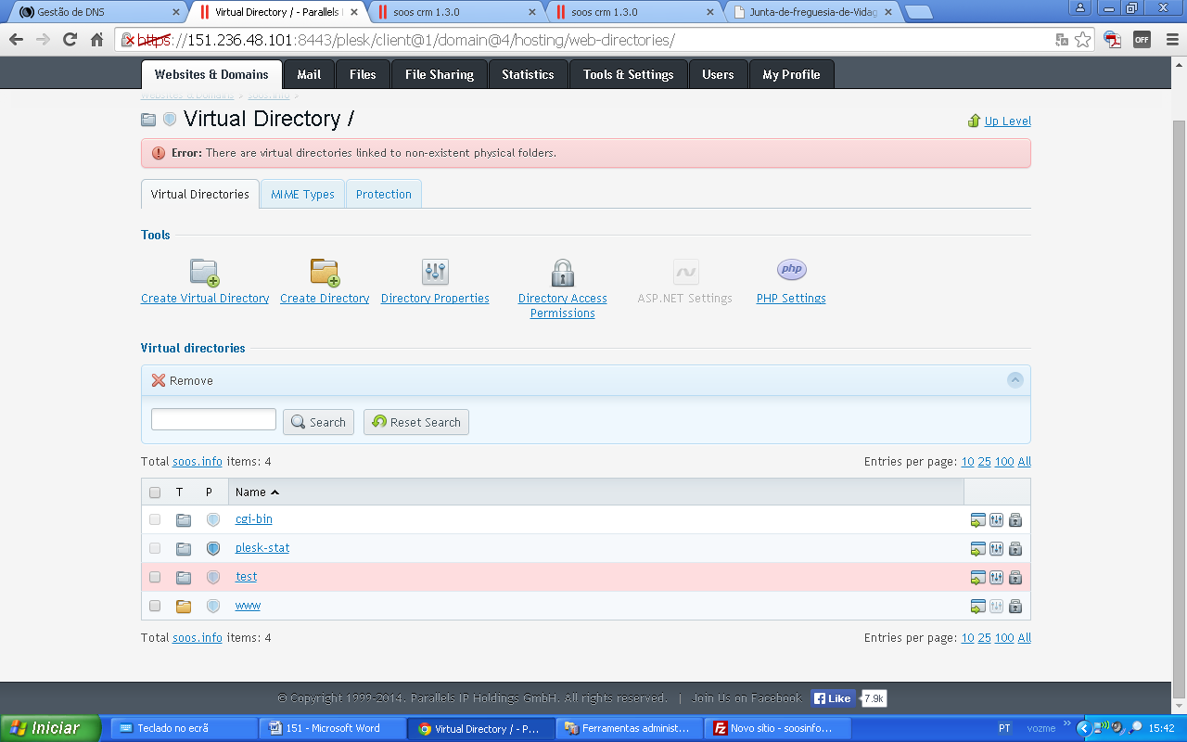
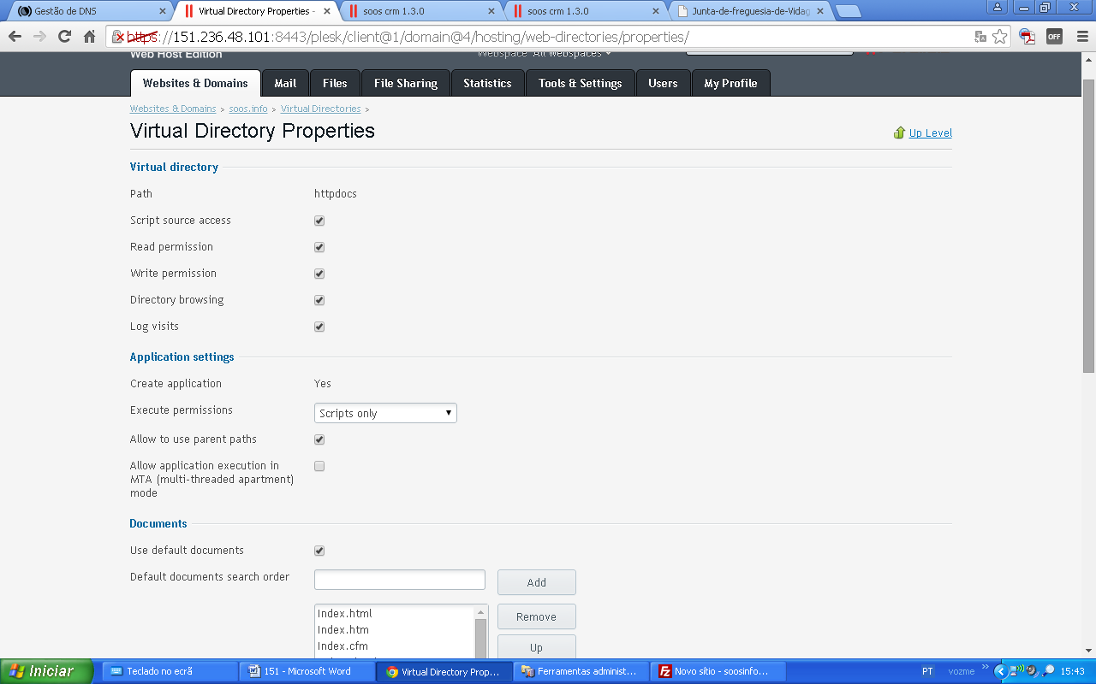
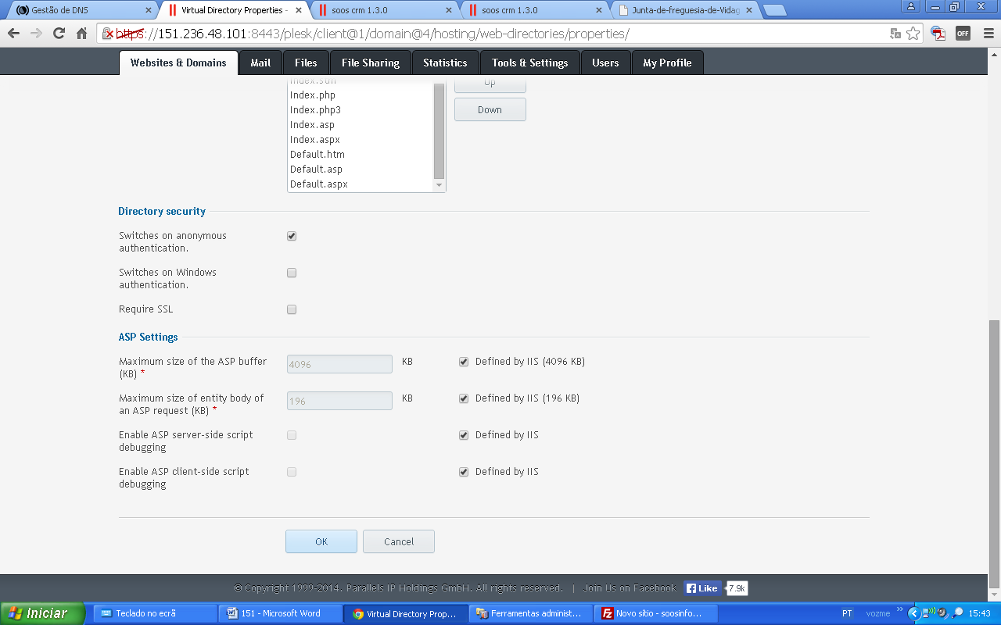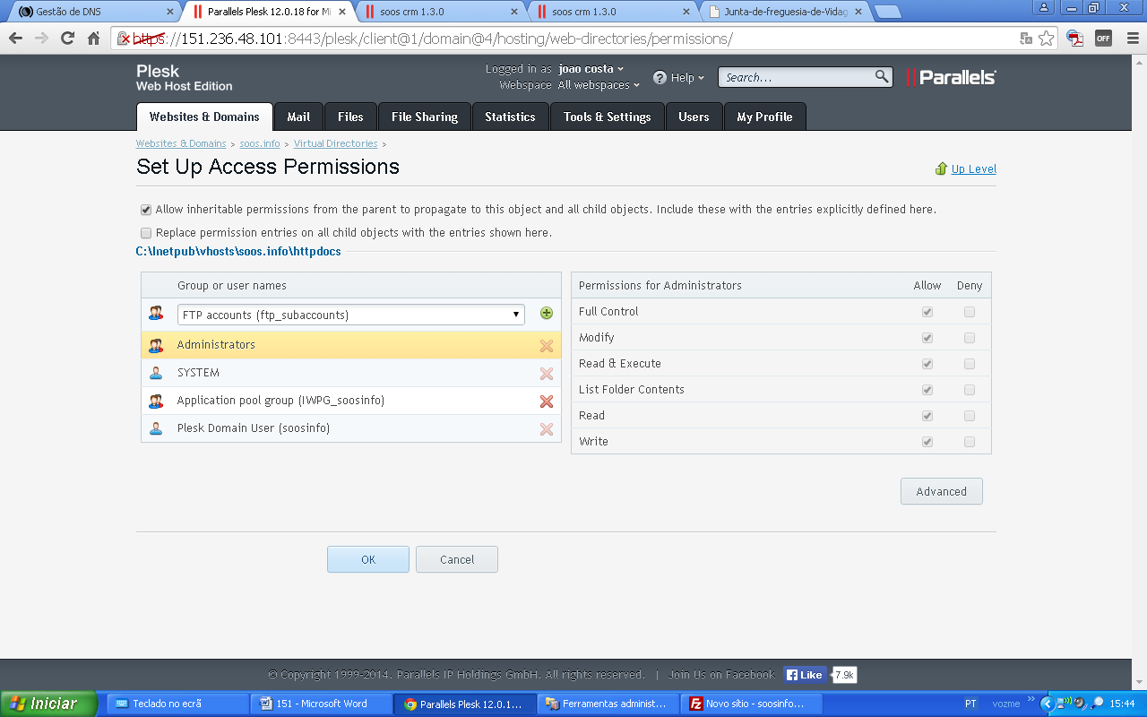
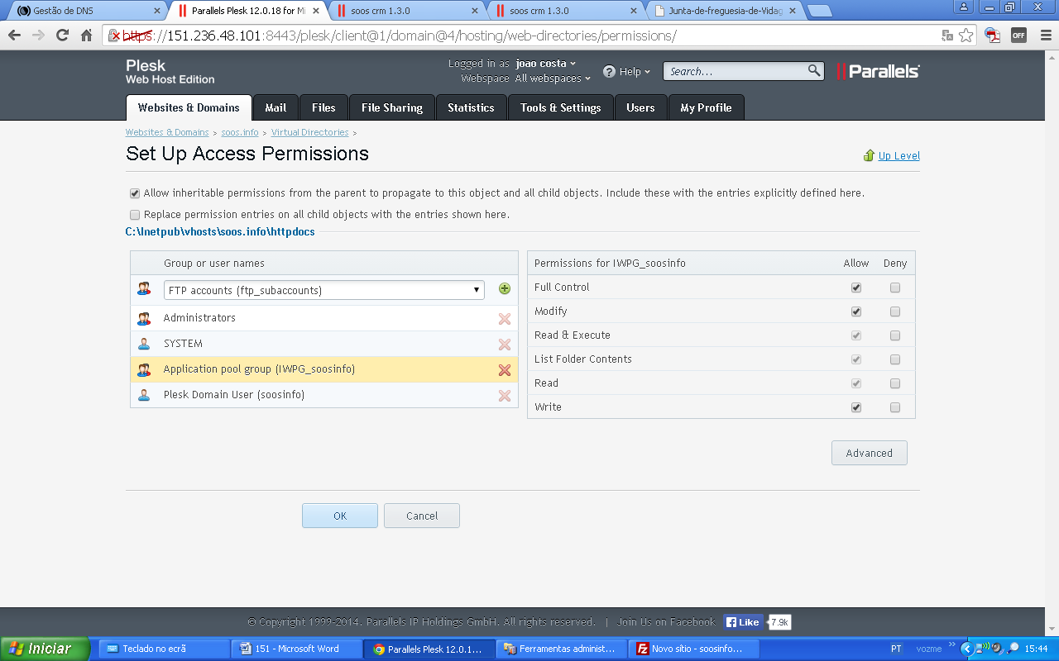

Email
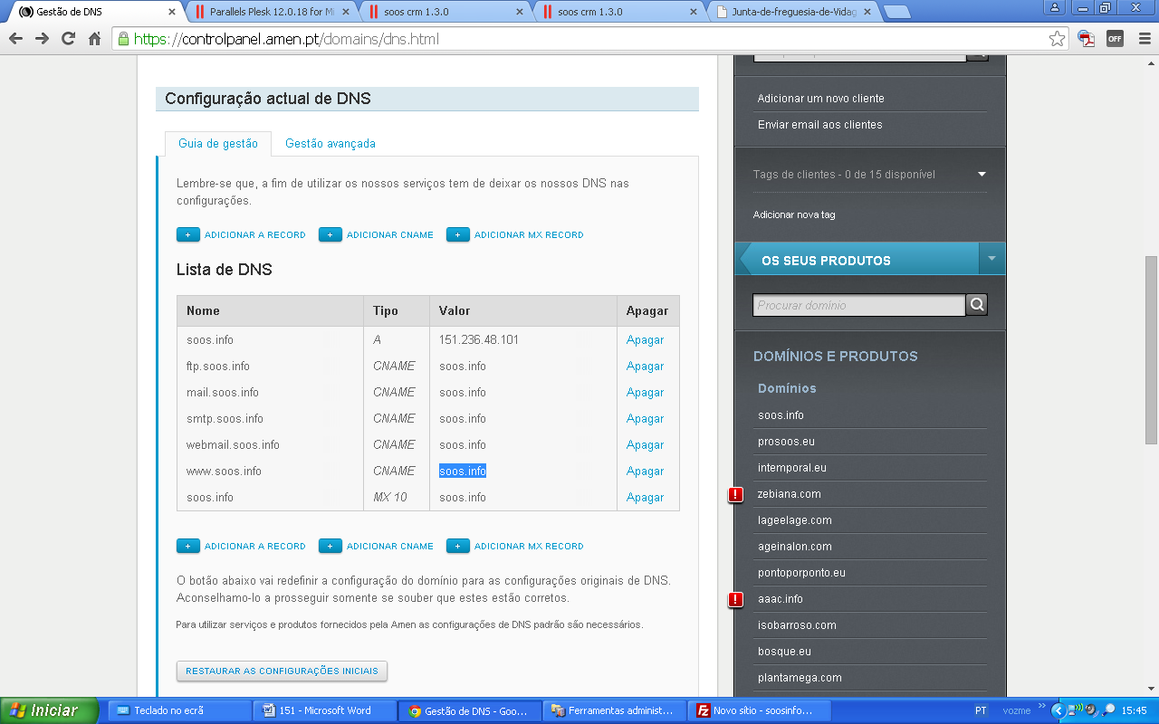
<!DOCTYPE HTML PUBLIC "-//W3C//DTD HTML 4.01 Frameset//EN""http://www.w3.org/TR/html4/frameset.dtd">
<head>

</head>

<frameset rows="100%" border="0">
<frame name="__main" src="http://soos.info/www/clientes/Junta-de-freguesia-de-Vidago/"
noresize frameborder="0">
<noframes>
<h2>Your Web browser does not support frames</h2>
<p>
Please click the link to visit
<a href="http://soos.info/www/clientes/Junta-de-freguesia-de-Vidago/">
directly.
</p>
</noframes>
</frameset>

</html>

